Corso di Sistemi Operativi
A.A. 2020/2021
Arzigogolo 4 – 16 ottobre 2020
Francesco Malferrari - Matricola 142795

Esercizio 1. Si scarichi l’immagine landscape.jpg e si risponda alle seguenti domande:
• quando è stata scattata la foto?
• dove è stata scattata la foto?
• con quale dispositivo è stata scattata la foto?
• chi ha scattato la foto?
Si assumano valide le eventuali informazioni trovate nell’immagine. Si documenti la procedura seguita.

Soluzione. Una volta scaricata l'immagine da https://weblab.ing.unimore.it/people/andreolini/didattica/sistemi-operativi/index.html si possono vedere la maggior parte delle informazioni richieste cliccando tasto destro sull'immagine, “Proprietà” e guardando nei dettagli:
• La foto è stata scattata il 06/11/2017 alle 12:48 (Figura 1);
• Le coordinate della latitudine e della longitudine (Figura 2) digitate su Google Maps (https://www.google.com/maps/place/51%C2%B011'13.6%22N+1%C2%B047'07.3%22W/@51.1871143,-1.7875622,17z/data=!3m1!4b1!4m5!3m4!1s0x0:0x0!8m2!3d51.187111!4d-1.7853735) portano a dichiarare che è stata scattata ad Amesbury, Salisbury, Regno Unito;
• Il dispositivo usato è una fotocamera Panasonic DMC-TZ60 (Figura 3);
• L'autore della foto non si trova scritto direttamente, è codificato in Base64 e si trova nell'ultima riga delle stringhe contenute nell'immagine, visibili attraverso il comando (Figura 4):
strings landscape.jpg
Per decodificare l'informazione bisogna mettere in pipe due comandi: uno per passare la stringa da analizzare e una per decodificarla.
In questo caso la stringa passata è l'ultima riga stampata dal comando precedente.
echo “TWF1cm8gQW5kcmVvbGluaQ==” | base64 -d
Alla fine risulta che “Mauro Andreolini” ha scattato questa foto (Figura 5).
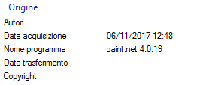

Figura 1: Sezione “Origine” di landscape.jpg
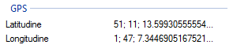

Figura 2: Sezione “GPS” di landscape.jpg

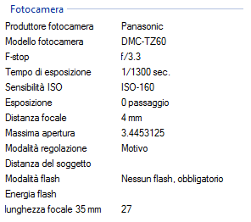

Figura 3: Sezione “Fotocamera” di landscape.jpg
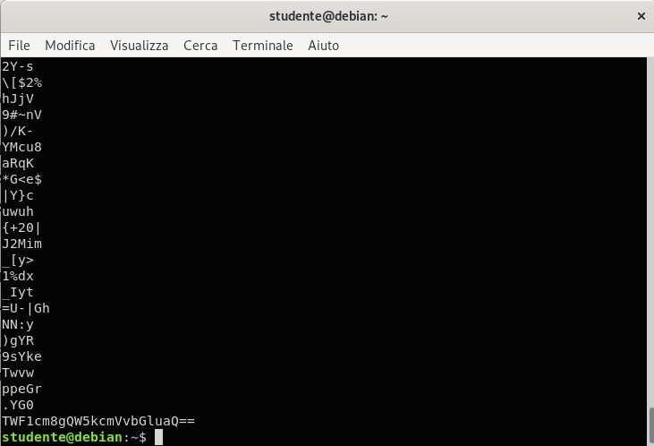Figura 4: Esecuzione del comando strings landscape.jpg

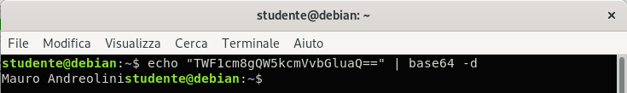Figura 5: Decodifica dell'ultima riga di strings landscape.jpg che risulta l'autore “Mauro Andreolini”
Esercizio 2. Si generi un file di dimensione pari a 50MB e contenuto a libera scelta. Si trovino due modi distinti per copiare il file in un altro con le seguenti modalità:
• limitazione della velocità di copia a 500KB/s;
• stampa di un indicatore di progresso.
Si documentino le procedure individuate e si evidenzino eventuali difficoltà di natura tecnica.

Soluzione. Per creare un file appositamente di dimensione 50MB si può utilizzare il comando:
fallocate -l 50M file.txt dove 50M sta per 50MB.
Mentre, per procedere alla risoluzione dell'esercizio, la prima strategia è usare il comando da digitare sulla bash scritto qua sotto:
pv -p -L 512000 file.txt > ./condivisione
Il parametro -L consente di fissare il limite di velocità di copia, che adesso è fissato a 512000 byte al secondo (cioé 500KB/s).
-p, invece, stampa l'indicatore di progresso.
Il comando in esecuzione è visibile nella Figura 6.

La seconda strategia consiste invece nell'usare rsync in questo modo:
rsync -aPWh –bwlimit=500 file.txt ./condiviso
-aPWh permette di effettuare la copia con l'indicatore di progresso e -bwlimit fissa il limite di velocità dell'operazione in KB/s e quindi va passato il valore 500.
Il comando è visibile in esecuzione nella Figura 7.

rsync e pv sono da installare.
Questi due metodi permettono di copiare il file file.txt nella cartella condiviso.
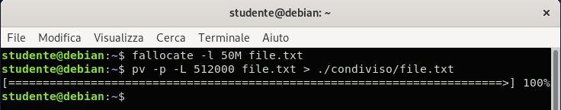Figura 6: Soluzione Esercizio 2 e creazione file di 50MB

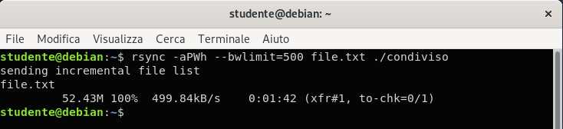Figura 7: Soluzione Esercizio 2
Esercizio 3. Si scriva uno script di shell ssh-agent che svolge le seguenti operazioni:
• dorme per un minuto;
• prende uno screenshot tramite Webcam;
• invia l’immagine ad un computer remoto (può essere lo stesso usato per scrivere lo script).
Si faccia in modo che il programma parta ogni volta che l’utente apre un emulatore di terminale.
Si usino esclusivamente strumenti da linea di comando (è concessa l’installazione di un convertitore video). Si commenti la procedura eseguita. Sotto quali condizioni funziona?

Soluzione. La risoluzione dell'esercizio è stata svolta attraverso il file shell ssh-agent che contiene i comandi:
• sleep 60 che mette in pausa la bash per 60 secondi;
• ffmpeg che è un convertitore video che permette anche di realizzare screenshot tramite webcam attraverso l'opzione -vframes 1 (cioé registra solo un frame). In questo caso la risoluzione è stata fissata a 640x480, ma è modificabile anche in base alle potenzialità del device di registrazione;
• nc che serve per stabilire un meccanismo di trasferimento non autenticato con un altro dispositivo. Nel file il comando serve per inviare immagine.jpg all'indirizzo localhost alla porta 1234 in questo caso. Tuttavia per stabilire il collegamento serve la presenza di un server che attenda il file inviato nella specifica porta e lo acquisisca, questo si stabilisce attraverso questo comando (Figura 8):
nc -l -p 1234 > ./condiviso/immagine.jpg
Il file verrà posizionato nella cartella ./condiviso.
Il contenuto di ssh-agent è il seguente (è visibile anche nella cartella dove è presente questo documento):
sleep 60
ffmpeg -f video4linux2 -s 640x480 -i /dev/video0 -vframes 1 immagine.jpg
nc -w 3 127.0.0.1 1234 < immagine.jpg

Per poter fare in modo che tutto questo vada in esecuzione ogni volta che un emulatore di terminale viene aperto (Figura 9) è stato aggiunto alla fine del file ~/.bashrc il comando per eseguire ssh-agent. (Figura 10).

Il tutto funziona se si dispone di una webcam collegata al dispositivo, letta dalla macchina Debian che posiziona le sue configurazioni all'interno di /dev/video0.
Per stabilire la connessione tra client e server bisogna che sia in esecuzione prima il server in una finestra a parte e poi ssh-agent, in caso contrario il tentativo di trasferimento fallirà.
In questo caso, dove il dispositivo di destinazione è lo stesso che manda il file, non è necessaria la connessione a Internet, ma in altre situazioni è indispensabile per stabilire la comunicazione.
Solo con queste condizioni è possibile portare a termine l'esecuzione corretta di ssh-agent.

Figura 8: Finestra del server
Figura 9: Apertura emulatore di terminale
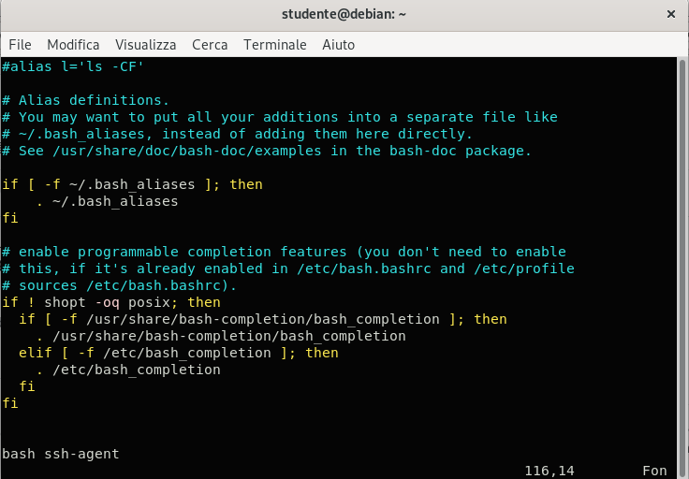Figura 10: Fine del file ~/.bashrc

